ESTADO DO RIO GRANDE DO NORTE
CÂMARA MUNICIPAL DE SÃO JOÃO DO SABUGI

DECRETO LEGISLATIVO Nº 898/2018.

Concede Título de Cidadão Honorário de São João do Sabugi-RN, a Sr.ª IRACEMA MEDEIROS.

A MESA DIRETORA DA CÂMARA MUNICIPAL DE SÃO JOÃO DO SABUGI (RN), usando das atribuições legais e, tendo em vista o disposto do inciso XII, do artigo 11, combinado com o inciso VII, do parágrafo 3º, do artigo 16, da Lei Estadual nº 3.846 de 07 de agosto de 1970.

Faço saber que a Câmara Municipal aprovou e promulgo o seguinte:

DECRETO LEGISLATIVO

Art. 1º - Fica concedido o Título de Cidadão Honorário de São João do Sabugi-RN, a Sr.ª IRACEMA MEDEIROS, pelos serviços prestados à nossa comunidade.

Art. 2º - Este Decreto Legislativo entra em vigor na data de sua publicação, revogadas às disposições em contrário.

Sala das Sessões da Câmara Municipal de São João do Sabugi-RN, 12 de junho de 2018.

RUTÊNIO HUMBERTO DE ARAÚJO MEDEIROS
VEREADOR-AUTOR

ANEXO I
IDENTIFICAÇÃO CURRICULAR DO AGRACIADO

NOME: LUMA CAMILA DE ANDRADE.

NATURALIDADE: SÃO BENTO /PB.

PROFISSÃO: Psicóloga

ENDEREÇO RESIDENCIAL: RUA PADRE NATANAEL, 330B - CENTRO, SÃO JOÃO DO SABUGI/ RN.
ESTADO CIVIL: Divorciada.

BREVE HISTÓRICO DO AGRACIADO:

Sou Psicóloga, formada a 4 anos na cidade de Natal e desde a formação que atuo no CRAS de São João do Sabugi, fui funcionária no CRAS de Ipueira-RN. Atualmente exerço a função de Psicóloga em Natal e São João do Sabugi.

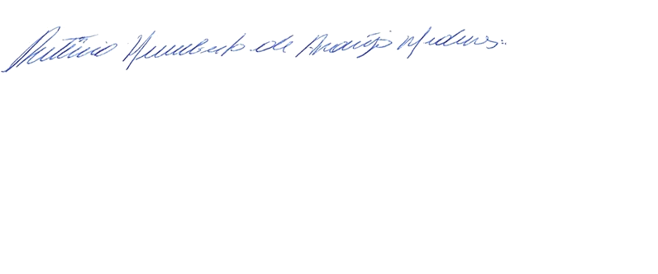

RUTÊNIO HUMBERTO DE ARAÚJO MEDEIROS
VEREADOR-AUTOR

PROMULGAÇÃO

O Presidente da Câmara Municipal de São João do Sabugi-RN, no suo de suas atribuições, faz saber que a Câmara Municipal aprovou e Eu promulgo, com base nos artigos 27, inciso IV, da Lei Orgânica do Município de São João do Sabugi-RN, e artigo 18, inciso VI, do Regimento Interno, o Decreto Legislativo n.º 898/2018, aprovado em 12 de Junho de 2018, de autoria do Vereador Rutênio Humberto de Araújo Medeiros.

Decreto Legislativo N.º 898/2018.

EMENTA: Concede Título de Cidadão Honorário de São João do Sabugi-RN, a Sr.ª IRACEMA MEDEIROS.

DETERMINO nesta data, para gerar todos os efeitos pertinentes, a Publicação do Decreto Legislativo n.º 898/2018, no Diário Oficial das Câmaras Municipais do Estado do Rio Grande do Norte, nós termos da Lei Municipal n.º 720/2016, de 22 de dezembro de 2016.

São João do Sabugi-RN, 13 de junho de 2018.

___________________________________________
Rutênio Humberto de Araújo Medeiros
Presidente

